23. 1. 2025

**TISKOVÁ ZPRÁVA**

**Česko zvýšilo výrobu biometanu, na evropský průměr ale zatím nestačí**

*Autor: Skupina EFG*

**Podle statistické zprávy Evropské bioplynové asociace (EBA) dosáhla produkce biometanu v Evropě v roce 2023 rekordních 4,9 miliardy m3, což představuje meziroční nárůst o 21 %. Produkce nejvíc stoupla v Itálii, Francii, Dánsku, Spojeném království a také Nizozemsku. V České republice výroba biometanu oproti předchozímu roku rapidně vzrostla z 12 GWh na 103 GWh, za většinou evropských zemí v produkci biometanu však stále zaostává.**

Produkce plynu z obnovitelných zdrojů se v Evropě v posledních letech stala důležitou součástí strategie pro dosažení klimatické neutrality a snížení energetické závislosti. Zatímco v roce 2022 výroba biometanu jako lokální alternativy zemního plynu v Evropě dosahovala 44 TWh, za rok 2023 vzrostla o 21 % na 52 TWh. K největšímu nárustu produkce přitom došlo v roce 2023 v Itálii (+ 3,392 GWh), Francii (+ 2 164 GWh), Dánsku (+ 926 GWh), Spojeném království (+ 634 GWh) a Nizozemsku (+ 511 GWh). Výrobní kapacita v Evropě díky tomu dosáhla 6,4 miliardy m3 ročně a v návaznosti na cíl REPowerEU vyrábět 35 miliard m3 biometanu do roku 2030 budou do odvětví biometanu v příštích letech směřovat soukromé investice nejméně ve výši 27 miliard eur.

K výraznému navýšení došlo také v České republice, kde k dlouho jediné výrobně biometanu EFG Rapotín BPS přibylo devět nových zařízení. Díky tomu lokální výroba biometanu v roce 2023 oproti předchozímu roku posílila z 12 GWh na 103 GWh. *„Rozvoj biometanu posouvá českou energetiku směrem k většímu využívání obnovitelných zdrojů energie, ke zvýšení energetické bezpečnosti a soběstačnosti. V rámci EFG jsme loni zahájili jeho výrobu v bioplynové stanici ve Vyškově a na více než dvojnásobek jsme rozšířili kapacitu produkce biometanu v odpadové bioplynové stanici v Rapotíně. Letos budeme pokračovat v rozšiřování portfolia našich BPS a investicích do nových zařízení s celkovou kapacitou výroby biometanu až na úrovni 100 GWh,"* uvádí Barbora Formánková, tisková mluvčí společnosti Energy financial group.

Rozvoj biometanu v Česku dlouho stagnoval i kvůli nižší míře investic do jeho výroby, což souvisí s nedostatečně funkčním systémem dotační podpory. Evropská komise teprve na podzim 2023 schválila tuzemský program zaměřený na pokrytí provozních nákladů spojených s výrobou biometanu, a to do konce roku 2025 v hodnotě 60 miliard korun. Přesná podoba podpory biometanových stanic od roku 2026 je nyní předmětem diskusí v rámci novely energetického zákona lex OZE III. Podle návrhů Ministerstva průmyslu a obchodu ČR by již neměla mít formu tzv. zeleného, ale aukčního bonusu.

Na podporu plynu z OZE v rámci České republiky se zaměřuje také Ministerstvo životního prostředí, které koncem roku představilo Akční plán podpory rozvoje využití biometanu. Ten navazuje na Vnitrostátní plán ČR v oblasti energetiky a klimatu, schválený Vládou ČR 18. prosince 2024. Reflektuje potřebu naplnit klimatické a energetické cíle České republiky v souladu s evropskými strategiemi, jako je balíček Fit for 55, plán REPowerEU a závazek dosáhnout klimatické neutrality do roku 2050. Rozvoj výroby a využití biometanu v Česku má tak potenciál přispět ke snížení emisí skleníkových plynů a závislosti na dovozu zemního plynu, zlepšení využití biologicky rozložitelných odpadů i tvorbě nových příležitostí pro regionální ekonomiku a zaměstnanost.

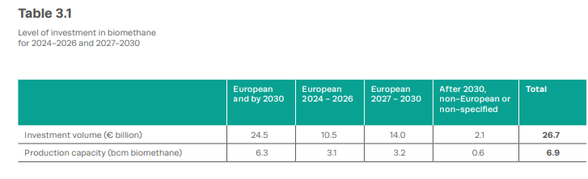

Tabulka 3.1.: Výše investic do odvětví biometanu v příštích letech. *Zdroj: EBA Statistical Report 2024.*

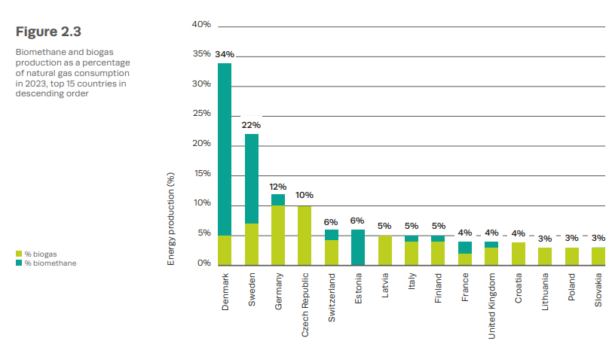

Graf 2.3: Česko patří mezi top 15 největších producentů bioplynu v Evropě, ve výrobě biometanu ale zaostává. *Zdroj: EBA Statistical Report 2024.*

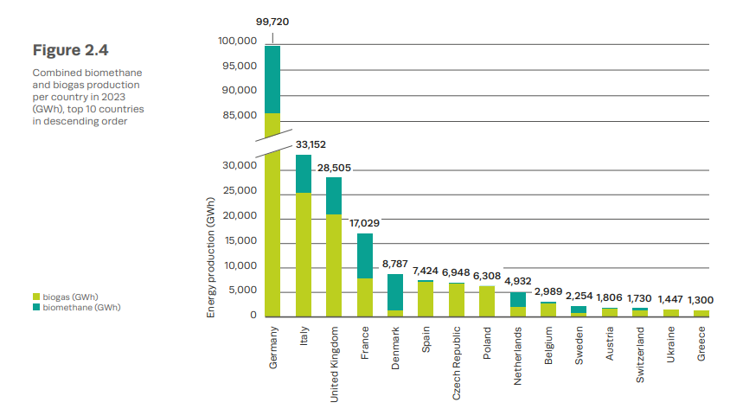

*Graf 2.4: Výroba biometanu a bioplynu v evropských zemích v roce 2023. Zdroj: EBA Statistical Report 2024.*

O skupině EFG:

Investiční skupina [Energy financial group a. s. (EFG)](https://www.efg-holding.cz/) prostřednictvím svých dceřiných společností buduje a provozuje od roku 2016 projekty zaměřené na produkci energií z obnovitelných zdrojů. Je českým lídrem v segmentu energetického zpracování biologicky rozložitelných odpadů a úpravy bioplynu na biometan, který je využitelný v běžné plynárenské soustavě i jako pokročilé palivo BioCNG. Její odpadová biometanová stanice [EFG Rapotín BPS](https://www.efg-rapotin.cz/) u Šumperka je jedním z prvních zařízení svého druhu v České republice. Energy financial group dále vlastní a provozuje biometanovou stanici [EFG Vyškov BPS](https://www.efg-vyskov.cz/) vybavenou nejmodernější technologií a elektrárnu [MOSTEK energo](https://www.efg-mostek.cz/). K jejím dalším projektům se řadí [EFG Green energy](https://www.efg-energy.cz/) zajišťující přímý prodej „zelené“ energie koncovým zákazníkům a [„Třídím gastro“](http://www.tridimgastro.cz/) umožňující městům a obcím separaci gastroodpadu z domácností a jeho následné energetické zpracování v ekologických provozech EFG. Společnost v rámci vzdělávacího projektu [EFG Educa](https://www.efg-educa.cz/) pořádá pro školy interaktivní semináře zaměřené na třídění odpadů a ochranu životního prostředí. V roce 2025 chystá EFG spuštění provozu bioplynové stanice ve Vysokém Mýtě.

Pro více informací kontaktujte:  
Kamila Žitňáková  
Crest Communications, a.s.  
Ostrovní 126/30  
110 00 Praha 1  
gsm: + 420 725 544 106  
e-mail: [kamila.zitnakova@crestcom.cz](mailto:kamila.zitnakova@crestcom.cz)